1. Contesta brevemente y con tus palabras las siguientes preguntas:

a) ¿Cuál es la característica principal de la arquitectura de Von Neumann?
La idea de Von consistió en conectar permanentemente las unidades del ordenador, siendo coordinado su funcionamiento bajo un control central. Cuatro componentes básicos: CPU, Memoria principal, Unidad de salida, Buses.

b) ¿Qué componente del procesador es el que realiza realmente los cálculos?
La ALU es la que hace los cálculos requeridos por la unidad de control.

c) ¿Para qué sirve el bus?
El canal por el cual circula la información

d) ¿Qué es la memoria y qué se guarda en ella?
Conjunto ordenado de celdas, numeradas de forma consecutiva, puede retener información mientras el ordenador está conectado. Se guardan los resultados o instrucciones.

e) ¿Qué significa dirección de memoria y tamaño de palabra?
Antes de hacer lectura o escritura se tiene que decir en que celda se va a utilizar en la operación. Es la cantidad de información que puede introducirse o extraerse de la memoria central de una sola vez. Suele ser de 16,32 o 64 bits.

f) ¿En qué consiste el conjunto de instrucciones de un procesador?
La unidad central toma las instrucciones una a una e irá realizando las tareas.

g) ¿Cuáles son los registros de la ALU y para qué sirven?

Circuito operacional, realiza las operaciones con los datos procedentes de los registros de entrada.

Registros de entrada. Almacenan los dos perandos de entrada que intervienen en una instrucción.

Registro acumulador sirve como registro de almacenamiento de los resultados de las operaciones llevadas a cabo por el circuito combinacional.

Registro de Estado formado por un conjunto de biestables. Informacion sobre el resultado de la última operación realizada.

h) ¿Cuál es la función de la unidad de control del procesador?
Monitorizar el funcionamiento de todo el ordenador. Dirige y coordina las operaciones que tienen lugar en las restantes unidades.

i) ¿Cómo sabe el procesador cuál es la siguiente operación que debe realizar?
Con el contador de programa (CP), contiene la dirección de memoria de la siguiente instrucción ejecutar.

j) ¿Cuántos buses existen y cuál es su función?
Bus de Datos: Permite la circulación de valores entre registros
Bus de Direcciones: Indica la posición de memoria en la que se encuentra la información o del periférico a tratar.
Bus de Control: Controla las unidades complementarias

k) ¿Para qué sirven los dispositivos de entrada y salida? Nombra tres ejemplo de
Dispositivos de entrada, tres de salida y uno que sea a la vez de entrada y de salida.

Para el intercambio de información entre la CPU o la memoria principal con el exterior.
Entrada: Teclado, ratón, micro.
Salida: Monitor, altavoces

l) ¿Cómo definirías los conceptos de periférico e interfaz?
Los periféricos son dispositivos que permiten la comunicación directamente con el exterior, mientras que la interfaz son programas que se utilizan para permitir la comunicación entre periférico y CPU.

m) ¿Qué tareas debe llevar a cabo el sistema de entrada/salida para intercambiar
información?
Direccionamiento: Selección del dispositivo entrada/salida.
Transferencia: Intercambio de datos desde o hacia el dispositivo seleccionado.
Sincronización: entre los periféricos y la CPU.

n) ¿Qué es un ciclo de instrucción y en que dos fases principales se descompone?
Para que un ordenador puede ejecutar un programa debe estar almacenado en la memoria principal. La unidad central tomará una a una las instrucciones, al conjunto de acciones en la realización de una instrucción es el ciclo de instrucciones.

Se compone de Fase de búsqueda y Fase de ejecución.
En la búsqueda se transfiere la instrucción desde la memoria a la unidad de control, a continuación en la fase de ejecución se realizan todas las acciones que conlleva la propia instrucción.

2. ¿Cuánta memoria en teoría como máximo se podría direccionar directamente
con un procesador de 32 bits y con uno de 64 bits? ¿Qué otros factores pueden
afectar al tamaño máximo de memoria que permite usar un ordenador?

Un almacenamiento de 32 bits permite 232 combinaciones posibles. La cantidad máxima que puede almacenada es 4.294.967.295. Mientras que la de 64 bits, 264 , unos 16 millones de Terabytes.

3. Explica brevemente la diferencia que existe entre una arquitectura de procesador tipo RISC y otra tipo CISC.

Arquitectura RISC, Reduced Instruction Set Computer, presenta una gama de instrucciones mucho más reducida y más sencillas de realizar. Estos procesadores están orientados a realizar varias instrucciones en paralelo y así reducir la cantidad de accesos a la memoria del sistema.
Procesador con arquitectura x86, CISC, significa Complex Instruction Set Computer. Se trata de un modelo de procesador que es capaz de trabar con un conjunto de instrucciones muy amplio, siendo así capaz de realizar operaciones complejas entre los operados situados en la memoria RAM y los registros internos.

4. Abre en logisim el circuito ALU8bits.circ y contesta a las siguientes preguntas:
a)¿Esta ALU es un circuito secuencial o combinacional?

Se trata de un circuito combinacional únicamente depende de los datos introducidos en ese instante.

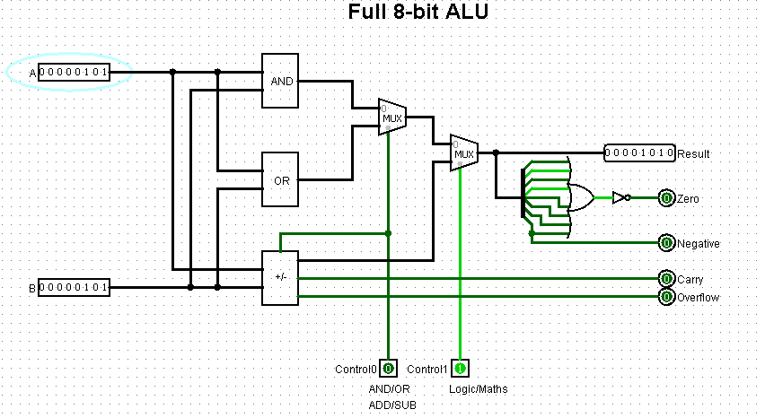
b) Simula la suma de 5 + 5 y obtén una captura del resultado.
Con el control0 le indico que quiero hacer una suma (ADD) y con el control1 le indico que tiene que hacer una operación matematica (MATHS)

c) Simula la resta de 10 – 5 y obtén una captura del resultado.
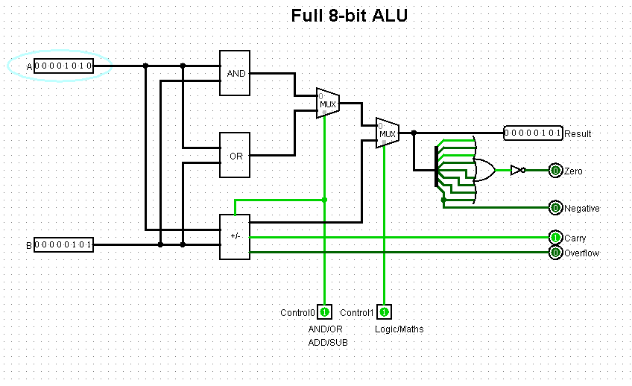
Como el apartado anterior, ahora le estoy indicando que debe hacer una resta ( SUB) con el control0.

d)Con la resta en funcionamiento del ejercicio anterior accede a la vista del sumador / restador. ¿Cuál es el objetivo de las puertas XOR?.

El objetivo de las XOR es para pasar el número a Ca1 para luego sumar 1 y obtener el Ca2 para poder hacer la resta, sumando A+ ( Ca2)B

e) Obtén una captura de pantalla de cómo están diseñados los Full Adders internos del sumador / restador.

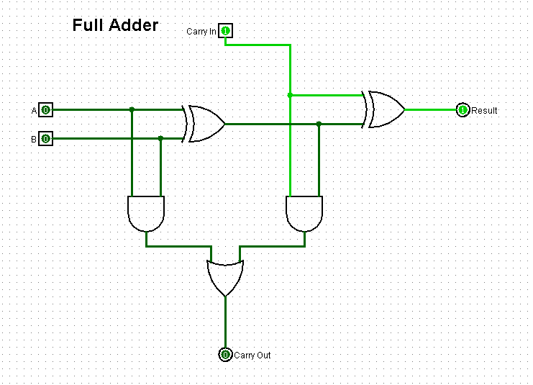

f) ¿Cómo es posible que la ALU pueda realizar restas solo con sumadores?
ALU puede hacer restas ya que utiliza las puerta XOR y los sumadores para hacer el complemento a 2 de B y entonces sumar A + B que dará el mismo resultado que A-B.

g) ¿Qué elemento realmente indicaría a la ALU que operación tiene que realizar?
El multiplexor con la entrada del control1 se utiliza para saber si la operación de la ALU es Logica o Matematica.

5. Abre en logisim el circuito CPU.circ y contesta a las siguientes preguntas:

a) Obtén una captura de pantalla de “Decode Logic”. ¿A qué elementos vistos en la
arquitectura de Von Neumann hace referencia este componente?

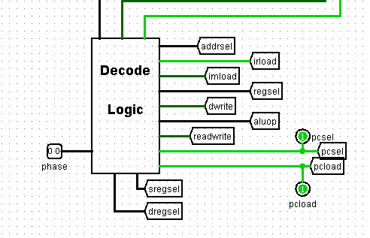
Hace referencia a unidad de control en la arquitectura que presenta Von Neumann.

b) Localiza los elementos que hacen la función de “Registro de Instrucciones” y de
“Contador de Programa”.
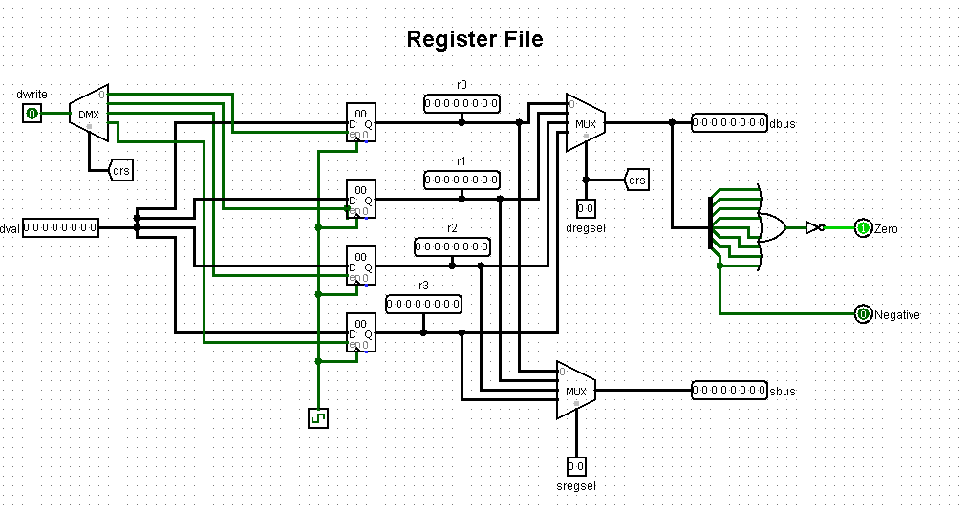
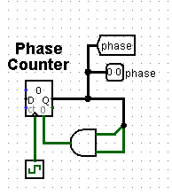

c) ¿Esta CPU es de “lógica cableada” o “microprogramada”? ¿Por qué?

La CPU es de tipo microprogramada ya que tiene instrucciones guardadas en memoria. La ejecución de una instruccin implica leer de la memoria principal.

d) Localiza algún bus de datos, de direcciones y de control.

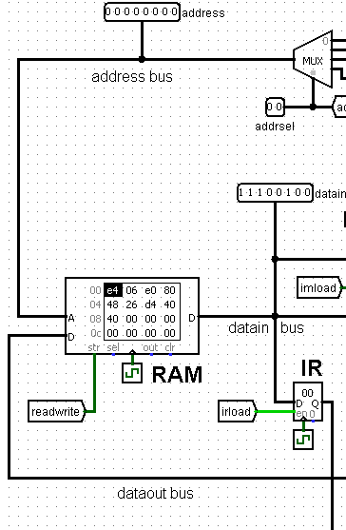

Address bus , el bus de direcciones. Dataout bus, bus de datos y con el reloj el bus de control.

e) Carga en memoria el programa compilado suma.img, que codificado en
hexadecimal realiza las siguientes tareas:
e4 06 → Guarda en R1 el valor 6
e0 80 → Guarda en R0 la direccion de memoria 80
48→ Guarda en R2 el contenido de la memoria apuntada por R0
26 → R1 = R1 + R2
d4 40→ Guarda el contenido de R1 en la direccion de memoria 40

f) Realiza una simulación paso a paso presionando (Ctrl + T), obtén una captura de
pantalla en los siguientes pasos:

• Vista del “Register File” cuando estamos almacenando en R1 el valor 6
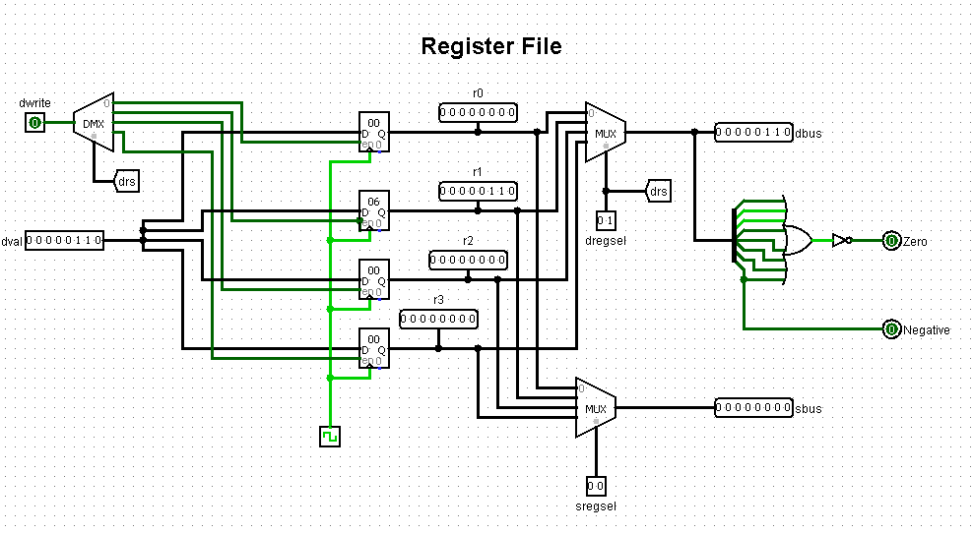

• Captura de la memoria cuando se accede a la dirección 80

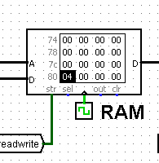

• Vista del “Register File” cuando almacenamos en R2 el valor de la dirección de memoria “80”

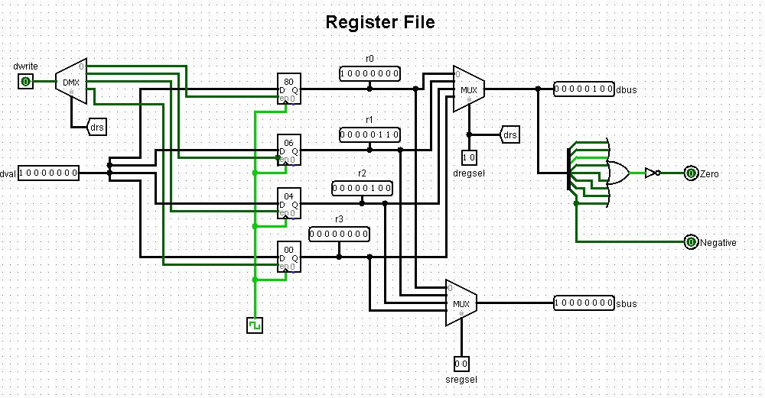

• Vista de la ALU cuando está realizando la suma de R1 + R2
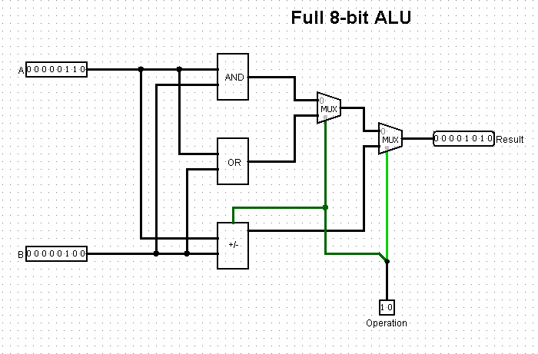

• Captura de la memoria donde se vea el resultado de la suma. ¿Cuánto es en
decimal el resultado de R1 + R2?

R1=R1+R2 = 1010

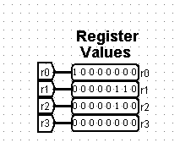

6. Realiza una tabla que resuma con imágenes la evolución histórica de los
sistemas informáticos. Indica en la tabla las fechas de las distintas generaciones y que avances tecnológicos son los característicos de cada generación.

https://www.monografias.com/trabajos88/generaciones-de-computadora/generaciones-de-computadora.shtml

Primera generación (1940-1952) – Tubos de vacío
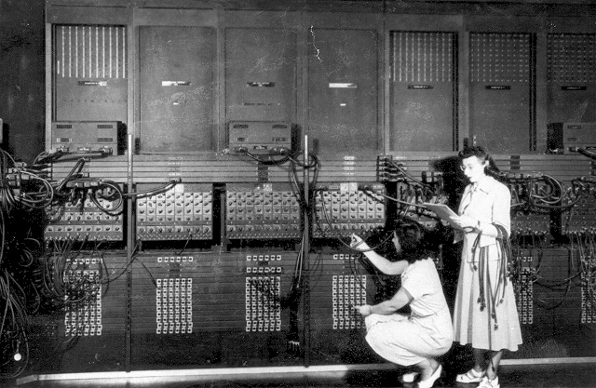

Segunda Generación (1952 – 1964) – Transistores
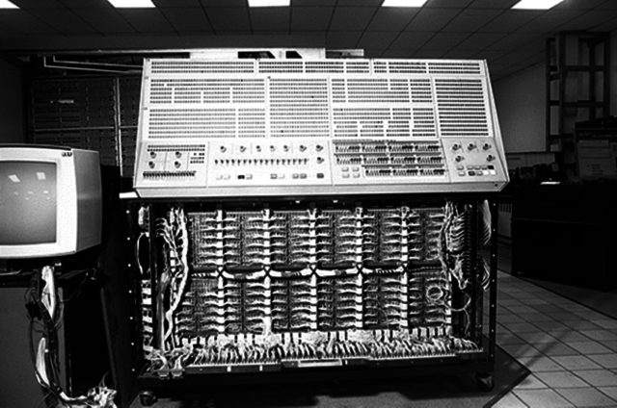

Tercera Generación( 1964-1971) – Circuitos Integrados
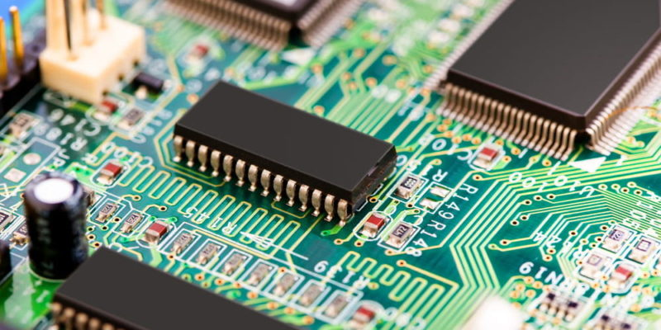

Cuarta Generación(1971-1981) - Microprocesadores

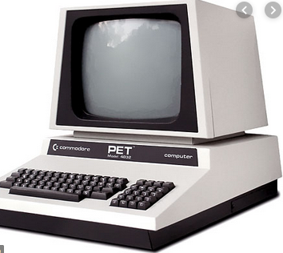

Quinta Generación(1981-Actualidad)

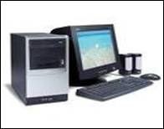

Sexta Generacion (Actualidad – Futuro ) –Inteligencia Artificial


